Комплексная кинематика, лёгкое управление
Новые компоненты mapp: Установите и управляйте до 15 осями одновременно
Компания B&R продолжает расширять портфолио модульных компонентов программного обеспечения mapp. Новые компоненты mapp RoboX и mapp Teach позволяют как никогда быстро и просто конфигурировать и подготавливать к работе робототехнические системы.
Комопнент mapp RoboX может использоваться для управления любой кинематической системой, имеющей до 15 осей. Разработчики наслаждаются полной свободой проектирования и получают все преимущества от удобства технологии mapp. Робота просто параметризовать, благодаря уже установленным системам визуализации и диагностики. Это помогает сохранить время, как в процессе разработки, так и в процессе эксплуатации.
Быстрый ввод в эксплуатацию
Следующим шагом является компонент mapp Tech, который обеспечивает интуитивную обучающую функциональность для определения и управления последовательностью движений робота и его ввода в эксплуатацию в кратчайшие сроки.
Быстрая разработка
Технология mapp заключается в применении индивидуально сформированных блоков, которые упрощают разработку новых приложений. Компоненты обеспечивают базовую функциональность, при этом конфигурация происходит графически, что сокращает время разработки в среднем на 67%. Все компоненты mapp соединены через mapp ссылки. Каждый компонент mapp извлекает необходимые данные из других компонентов при помощи модели клиент-сервер.

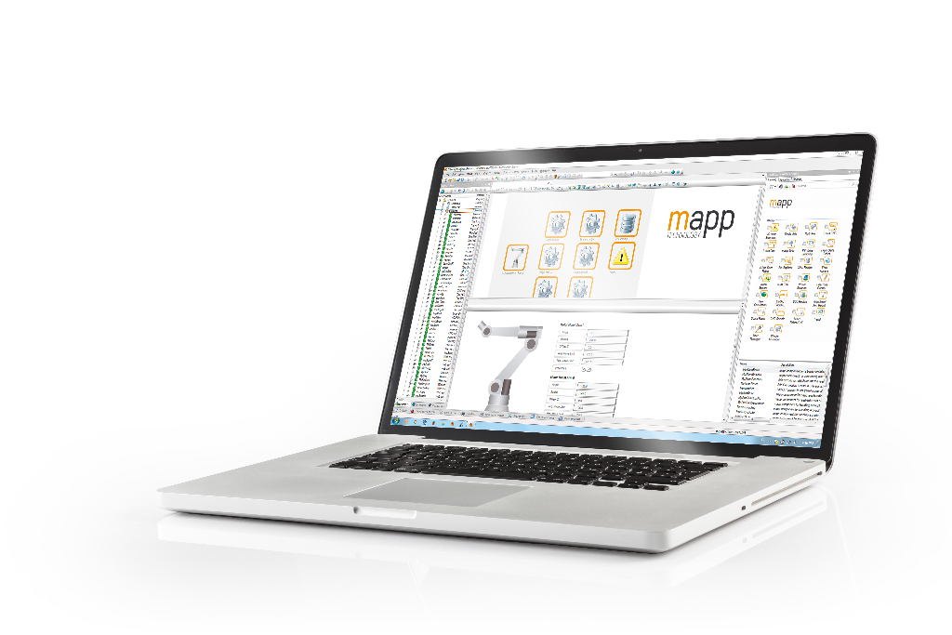
Новые компоненты mapp RoboX и mapp Teach позволяют как никогда быстро и просто конфигурировать и подготавливать к работе робототехнические системы.

О компании B&R
Компания B&R специализируется на инновационных решениях в сфере промышленной автоматизации, а также имеет представительства по всему миру со штаб-квартирой в Австрии. Продукция B&R сочетает в себе уникальные инженерные разработки и передовые технологии, и по праву завоевала международное признание и любовь клиентов. В портфолио B&R всегда найдется комплексное решение практически для любой задачи современной промышленности: автоматизация отдельных машин или целых заводов, продвинутое управление движением, визуализация, встроенные технологии безопасности и многое другое. Технологии промышленной полевой шины POWERLINK и openSAFETY, так же, как и мощная среда разработки Automation Studio являются основой постоянного совершенствования техники автоматизации и успеха компании на рынке. Дух инноваций позволяет компании B&R быть на острие прогресса, превосходя самые смелые ожидания своих клиентов.
Более подробную информацию Вы сможете найти на www.br-automation.com.

